陌森眼镜×蔡徐坤明星营销
广 告 主：陌森眼镜
所属行业：服饰饰品
执行时间：2020.01.01-2020.01.03
参选类别：社会化营销类
营销背景
陌森原代言人即将到期，客户面临重新选定代言人、2020年品牌传播等需求。借助微博大数据，为品牌重新甄选代言人，提供明星整合营销方案。无惧目光，忠于自我， 2020年陌森继续FOCUS ON ME！
营销目标
- 基于海量社交数据，帮品牌分析流量明星数据，为陌森甄选出最契合的代言人选。
- 引爆品牌官宣代言大事件，利用明星流量进一步扩大品牌知名度和影响力。
- 使品牌与代言人形成强绑定，重塑品牌标签。
策略与创意
案例视频：https://hd.weibo.com/senior/view/30768
饭圈应援追星，首选微博主阵地，陌森借助其涵盖明星合作全产业链的强大“星资源”，在微博开启一站式明星营销。
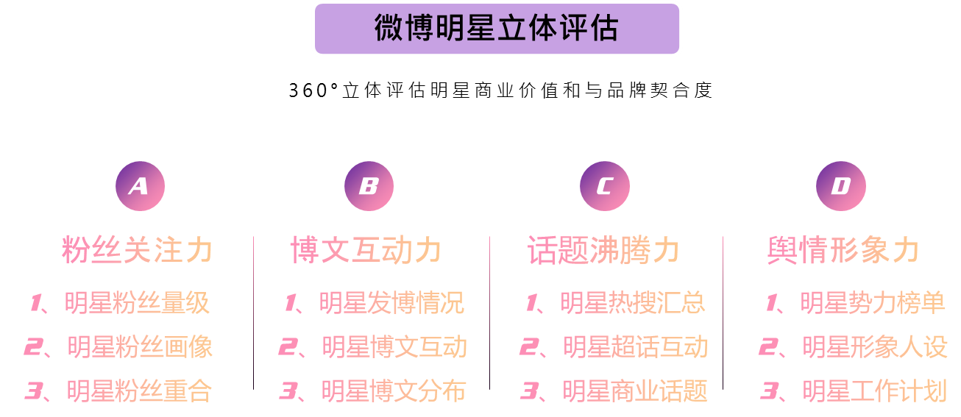
执行过程/媒体表现
一、强强携手 寻找行走的品牌icon
基于海量社交数据洞察，陌森与微博共同着眼于目标人群偏好、明星特质匹配、明星趋势探究、粉丝画像分析等多个维度，最终为陌森甄选出最契合的代言人选——蔡徐坤！作为时尚青春的大热爱豆，坤坤的年轻号召力不言而喻，而其不断追求自我突破的特质，更与陌森崇尚个性真我的品牌态度相得益彰。
而后，微博和大眼娱乐牵头明星合作洽谈，陌森成功牵手蔡徐坤——这一行走的品牌icon。一场声势浩大的官宣也在新年伊始蓄势待发……
二、全新出发 攻心饭圈一起走花路
1月1日，陌森官微悬念预热，引发粉丝热烈猜想。两天后，谜底揭晓，万千用户一打开微博，便看到坤坤佩戴陌森黑超潮酷登场，进入首页后，陌森于信息流首席坐实官宣。
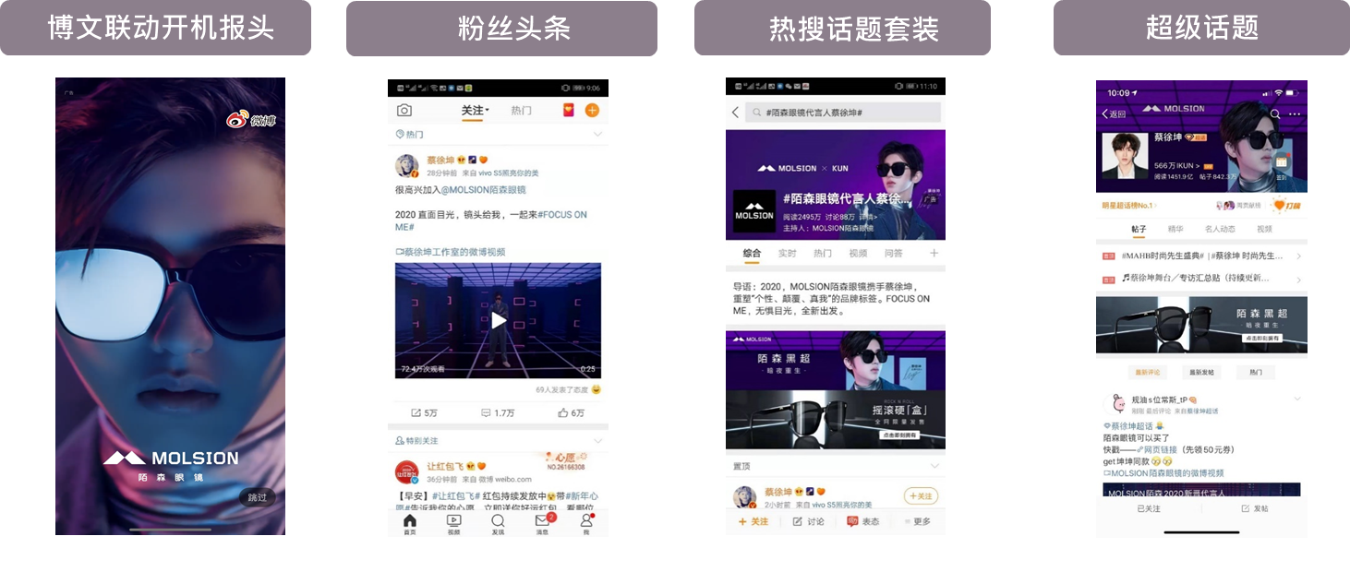
坤坤也同步发声，与ikun们分享喜悦。在最热追星地，代言讯息持续高光呈现，点燃饭圈应援热情。ikun们火速集结，戳链接直达电商买买买。
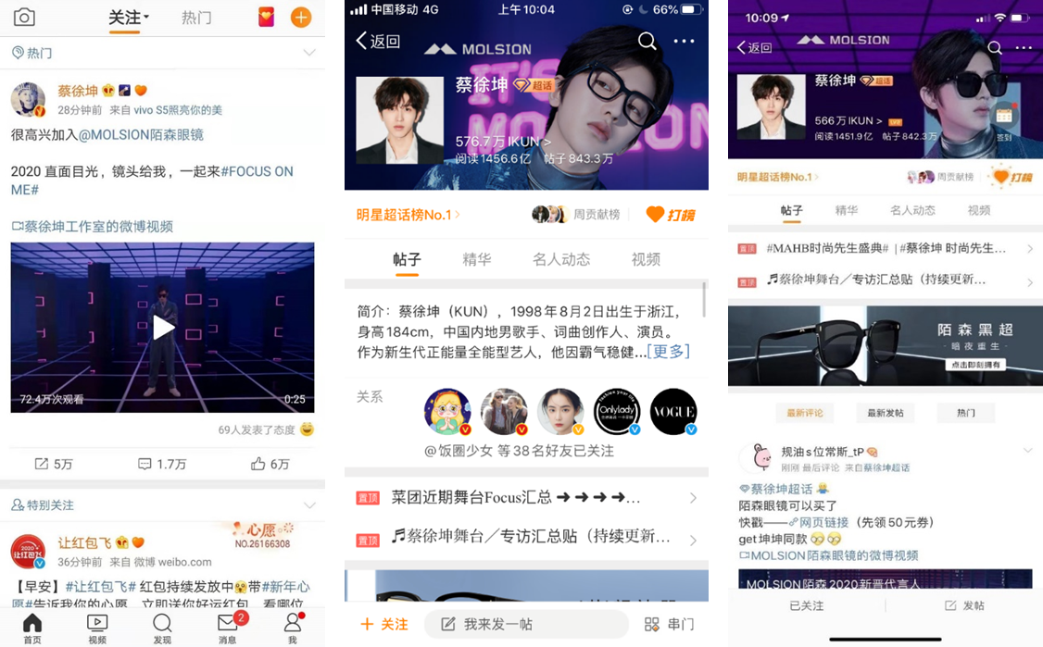
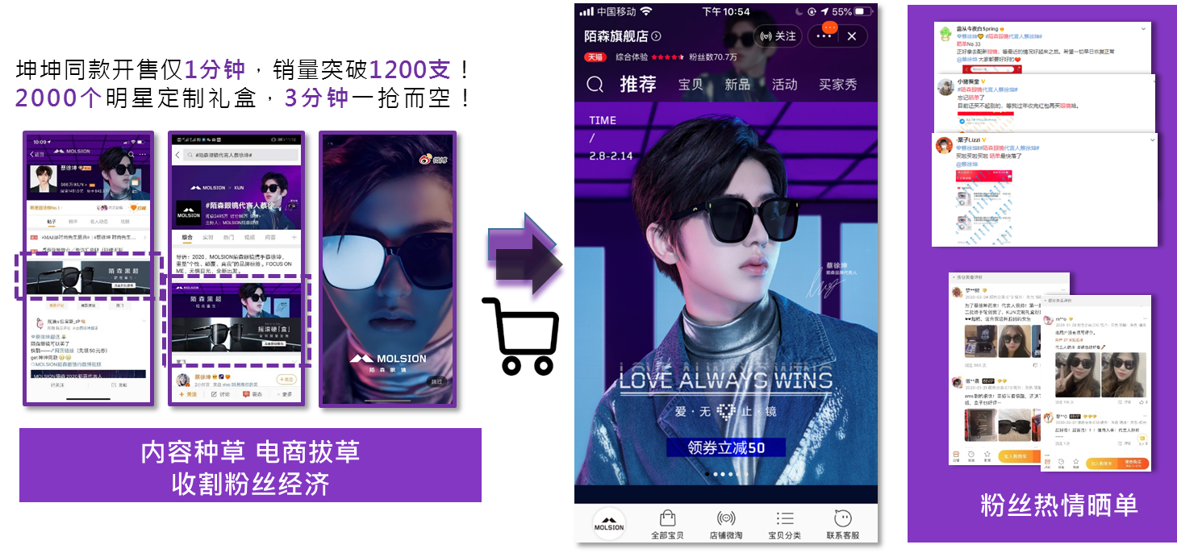
紧接着，陌森官微更接连释出完成话题任务为坤坤解锁更多广告的神操作，与粉丝们玩儿在一起，为品牌沉淀优质UGC。
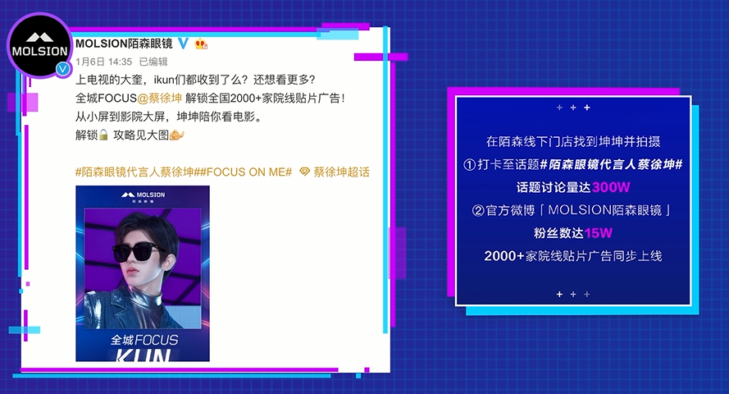
营销效果与市场反馈
话题阅读量高达13.8亿，话题讨论量高达437万。
活动成功触达目标人群：
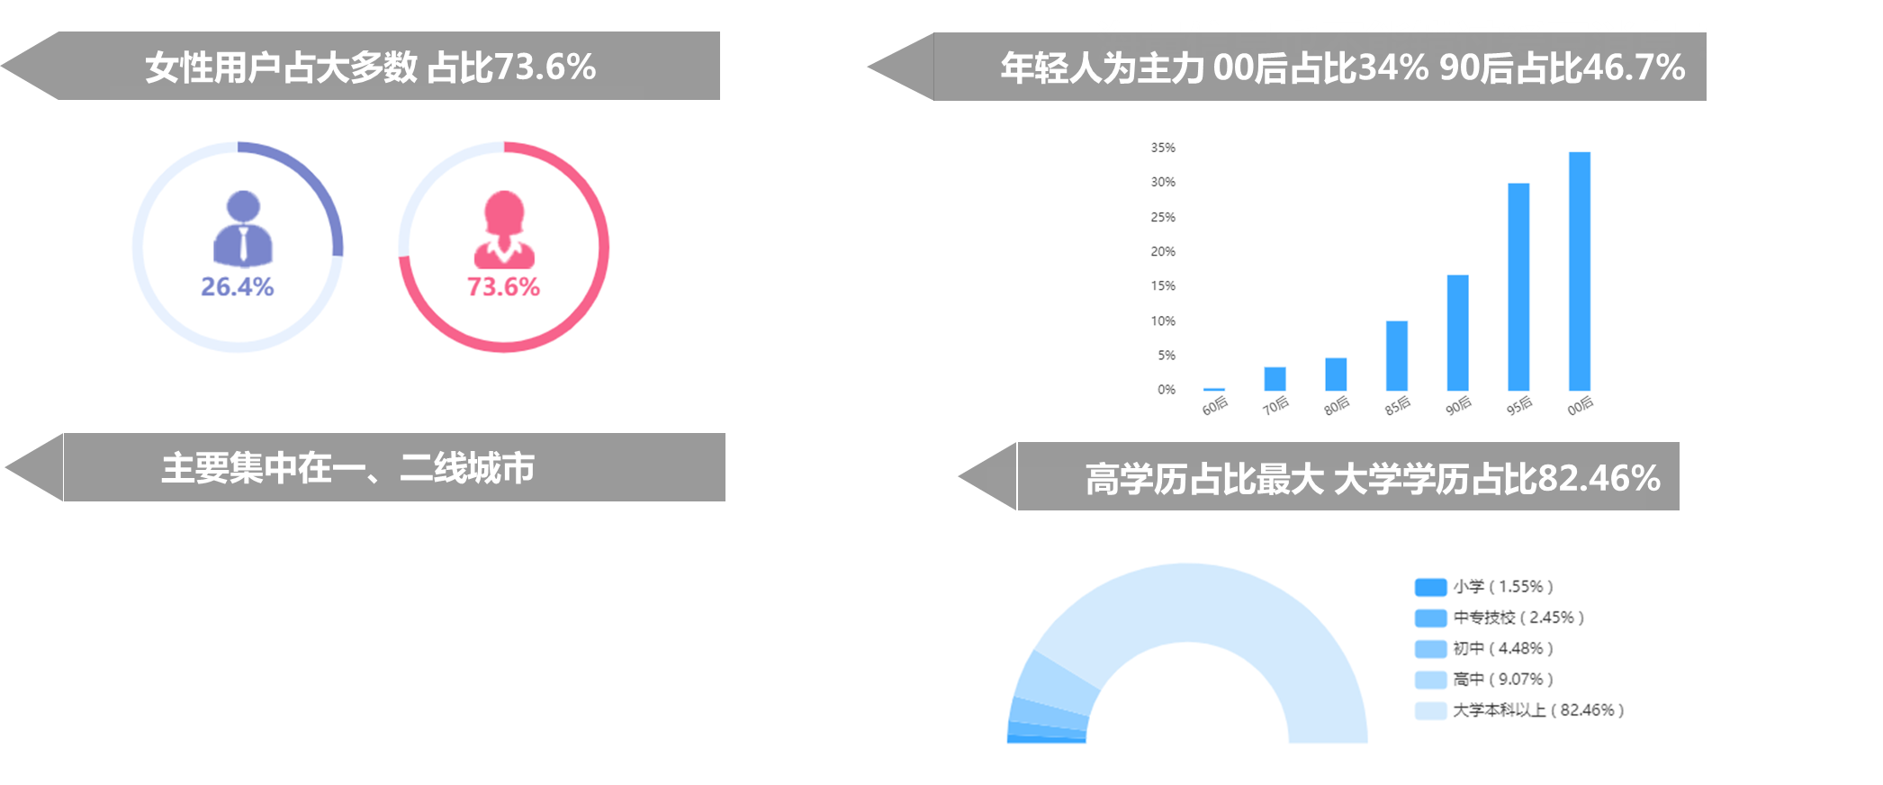
明星与品牌热度同频上升：
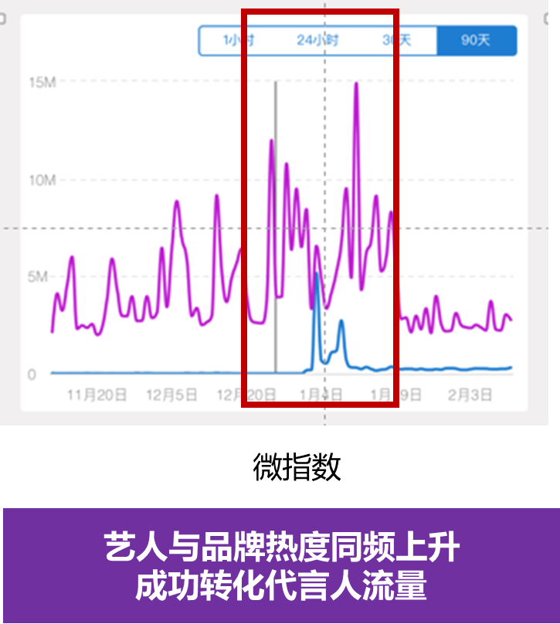
坤坤同款开售仅1分钟，销量突破1200支。2000个明星定制礼盒，3分钟一抢而空！官宣当天问鼎全网配饰销量首位，在市场竞争中脱颖而出。
数据源：微博

